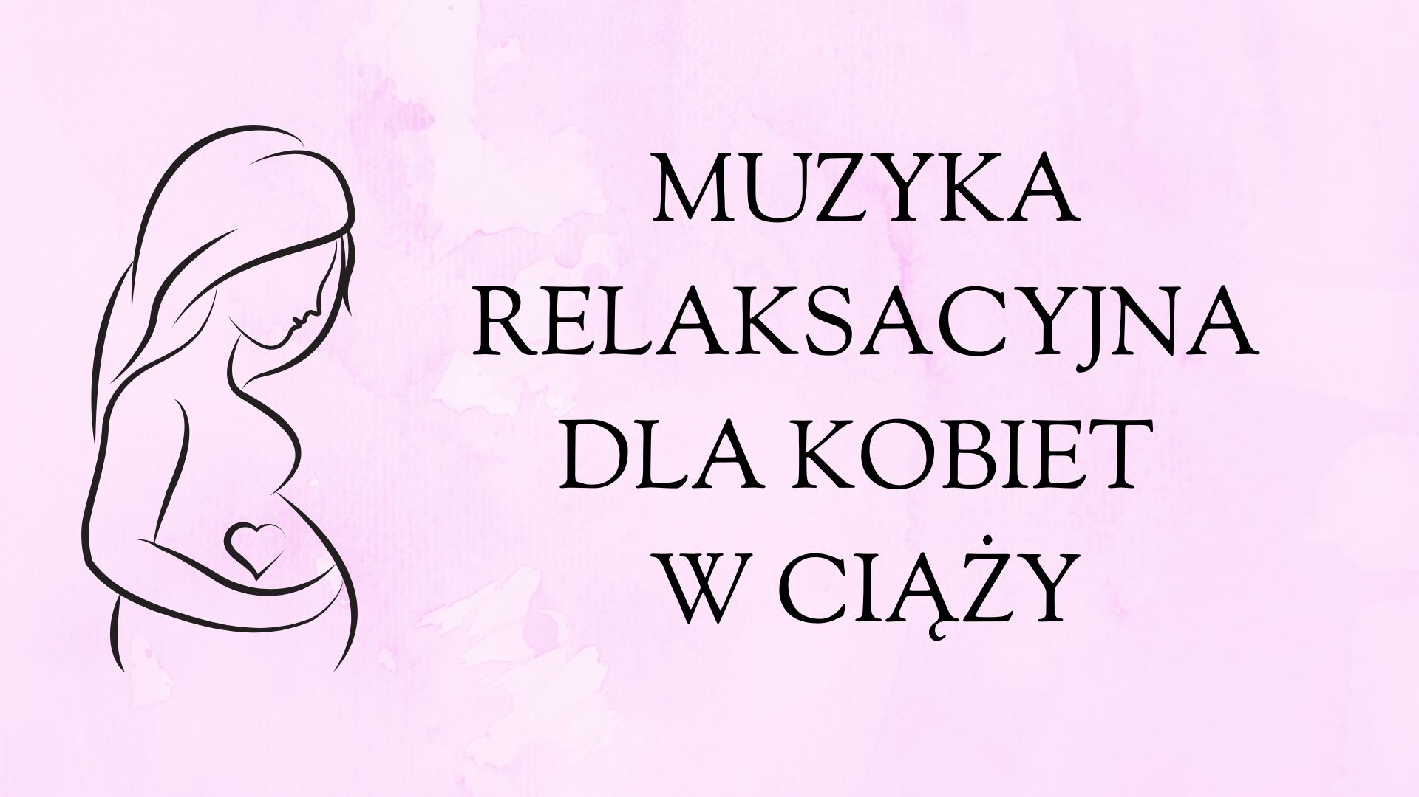

**PRESSPACK**

**Muzyka relaksacyjna dla kobiet w ciąży**

**Toruń, CKK Jordanki, X 2022 – V 2023 r.**

Spis treści

LEAD 1

NOTKA PRASOWA 2

ORGANIZATOR 2

TEMATYKA ZAJĘĆ 2

PARTNERZY 3

PRZYDATNE INFORMACJE I KONTAKTY 5

# LEAD

Muzyka relaksacyjna dla kobiet w ciąży to projekt dla kobiet, które ukończyły 21. tydzień ciąży. Podczas spotkań, poruszane zostaną zagadnienia związane z wpływem muzyki na stan psychofizyczny matki i dziecka, stymulacją prenatalną, emocjami w ciąży, sztuką efektywnego relaksu, a także godnego porodu i połogu z pomocą muzykoterapii.

# NOTKA PRASOWA

Prowadzone, przez duet Położna - Muzykoterapeutka, zajęcia to jedyne w swoim rodzaju spotkania, łączące elementy szkoły rodzenia i profesjonalnych zajęć muzykoterapeutyczno - relaksacyjnych z użyciem muzyki na żywo. Julia Ignaczak opowie o tym jak ważne jest aby odpowiednio przygotować się do porodu oraz macierzyństwa, a Maja Wlazły poprowadzi profesjonalną relaksację   
z użyciem instrumentu rav vast. Zajęcia będą odbywać się cyklicznie, raz w miesiącu, w Sali Prób CKK Jordanki

Zajęcia prowadzić będą:  
• mgr położnictwa Julia Ignaczak - położna środowiskowo-rodzinna  
• mgr sztuki Maja Wlazły - perkusistka i muzykoterapeutka

# ORGANIZATOR

Toruńska Orkiestra Symfoniczna

Al. Solidarności 1-3, 87-100 Toruń

NIP: 956-14-29-917

Tel. 56 622 88 05

e-mail: sekretariat@tos.art.pl

www.tos.art.pl

# TEMATYKA ZAJĘĆ

15.10.2022, 25.02.2023, 27.05.2023 - Ciąża - co powinnaś wiedzieć o typowych dolegliwościach. Wykład o dolegliwościach ciążowych i sposobach na radzenie sobie z nimi, omówimy też, kiedy należy pilnie zgłosić się do lekarza.

05.11.2022, 04.03.2023 - Przygotowanie do porodu – plan porodu i pakowanie torby. Wykład omawiający istotę planu porodu, prawa pacjentek na oddziale oraz zasady pakowania torby do porodu.

10.12.2022, 18.03.2023 - Poród - co powinnaś wiedzieć o jego przebiegu i pozycjach wertykalnych. Omówienie oznak rozpoczynającego się porodu, zasad panujących na salach porodowych oraz pozycji wertykalnych wygodnych podczas I i II okresu porodu.

14.01.2023, 01.04.2023 - Połóg - jak się do niego przygotować. Najważniejsze informacje o zmianach jakie zachodzą w ciele kobiety w czasie połogu. Omówienie zasad pielęgnacji ran powstałych po porodzie itp.

28.01.2023, 15.04.2023 - Karmienie piersią - wykład poświęcony zarówno zasadom prawidłowego karmienia piersią jak i pierwszym problemom jakie młode mamy napotykają podczas procesu laktacji

04.02.2023, 13.05.2023 - Co musisz wiedzieć o opiece nad noworodkiem? - wykład omawiający podstawowe umiejętności opieki nad nowo narodzonym dzieckiem, zasady pielęgnacji, sposoby na radzenie sobie z kolkami/zaparciami/ulewaniami.

# 

# PARTNERZY

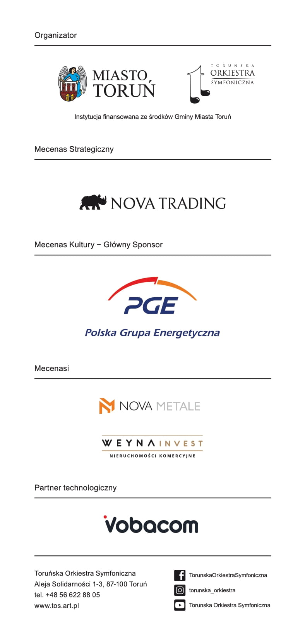

Mecenas Główny: Gmina Miasta Toruń,  
Mecenas Strategiczny: Nova Trading S.A.  
Mecenas Kultury - Główny Sponsor: PGE Polska Grupa Energetyczna S.A.  
Mecenasi: Nova Metale Sp. z o.o., Weyna Invest Sp. J.  
Partner technologiczny: VOBACOM Sp. z o.o.

# PRZYDATNE INFORMACJE I KONTAKTY

**KASA BILETOWA:**

**-** czynna jest w czwartki i piątki w godz. 13:00 – 19:00, na godzinę przed danym wydarzeniem w miejscu w którym będzie się on odbywał

Małgorzata Działdowska  
tel.: +48 56 642 43 79  
[kasa@tos.art.pl](mailto:kasa@tos.art.pl)

W przypadku zainteresowania **biletami grupowymi** prosimy o kontakt:

Katarzyna Olszewska - specjalista ds. sprzedaży i marketingu   
tel.: +48 56 644 83 01,   
kom.: +48 790 206 810  
[k.olszewska@tos.art.pl](mailto:k.olszewska@tos.art.pl)

**KONTAKT DLA MEDIÓW:**

Karolina Smolarek – Szynal – rzeczniczka prasowa   
tel.: +48 56 663 79 17  
kom.: +48 533 795 711  
[organizacja@tos.art.pl](mailto:organizacja@tos.art.pl)

**ORGANIZATOR:**

Toruńska Orkiestra Symfoniczna

Al. Solidarności 1-3

87-100 Toruń

Tel. 56 622 88 05

e-mail: [sekretariat@tos.art.pl](mailto:sekretariat@tos.art.pl)

www.tos.art.pl